МИНОБРНАУКИ РОССИИ

Федеральное государственное бюджетное образовательное учреждение высшего образования

НИЖЕГОРОДСКИЙ ГОСУДАРСТВЕННЫЙ ТЕХНИЧЕСКИЙ

УНИВЕРСИТЕТ им. Р.Е.АЛЕКСЕЕВА

Институт радиоэлектроники и информационных технологий

Кафедра «Информатика и системы управления»

ОТЧЕТ

**Лабораторная работа №2**

По дисциплине: «Информатика и компьютерные технологии»

Тема: «Реализация пошаговых блок-схем алгоритмов»

ВАРИАНТ 11

РУКОВОДИТЕЛЬ:

________________ Степаненко М. А.

СТУДЕНТ:

______________ Татус Л.А.

Группа 23-ИВТ-2

Работа защищена «___» ____________

Нижний Новгород 2024

**Цель работы:**

Построить максимально подробную блок-схему алгоритма решения задачи.

**Описание задачи:**

Задана строка, в которой есть одна открывающаяся и одна закрывающаяся скобка. Необходимо получить последовательность символов, «расположенных в скобках».

**Ход работы:**

**Комментарии к блок-схеме:** Если в блок-схеме найдена линия, “впадающая” в другую, то она направлена в ту же сторону, что и та, в которую она “впала”. Иными словами, все линии движутся от блока к блоку в сторону конца, на котором есть знак стрелочки. Для удобства рядом с местом “слияния” добавлены направляющие стрелочки.

Команда “прервать” завершает работу цикла и выходит из него, как если бы было выполнено условие выхода, прописанное в самом цикле.

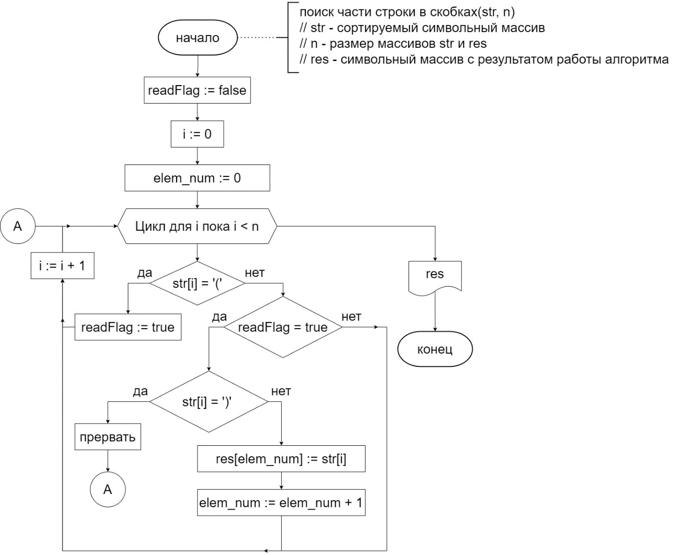

**Вывод:**

Блок схема предназначена для языка С++, но может быть реализована и на других ЯП. Так как в худшем случае алгоритм выполнится за количество шагов, равное размеру изначальной строки, то сложность алгоритма O(n), что очень хорошо. Блок-схема выполнена в соответствии с ГОСТ 19.701-90 «Схемы алгоритмов программ, данных и систем». Также, во избежание неоднозначных трактовок блок-схемы, дополнительно уточнён способ перемещения от блока к блоку по линиям и значение операции “прервать”.